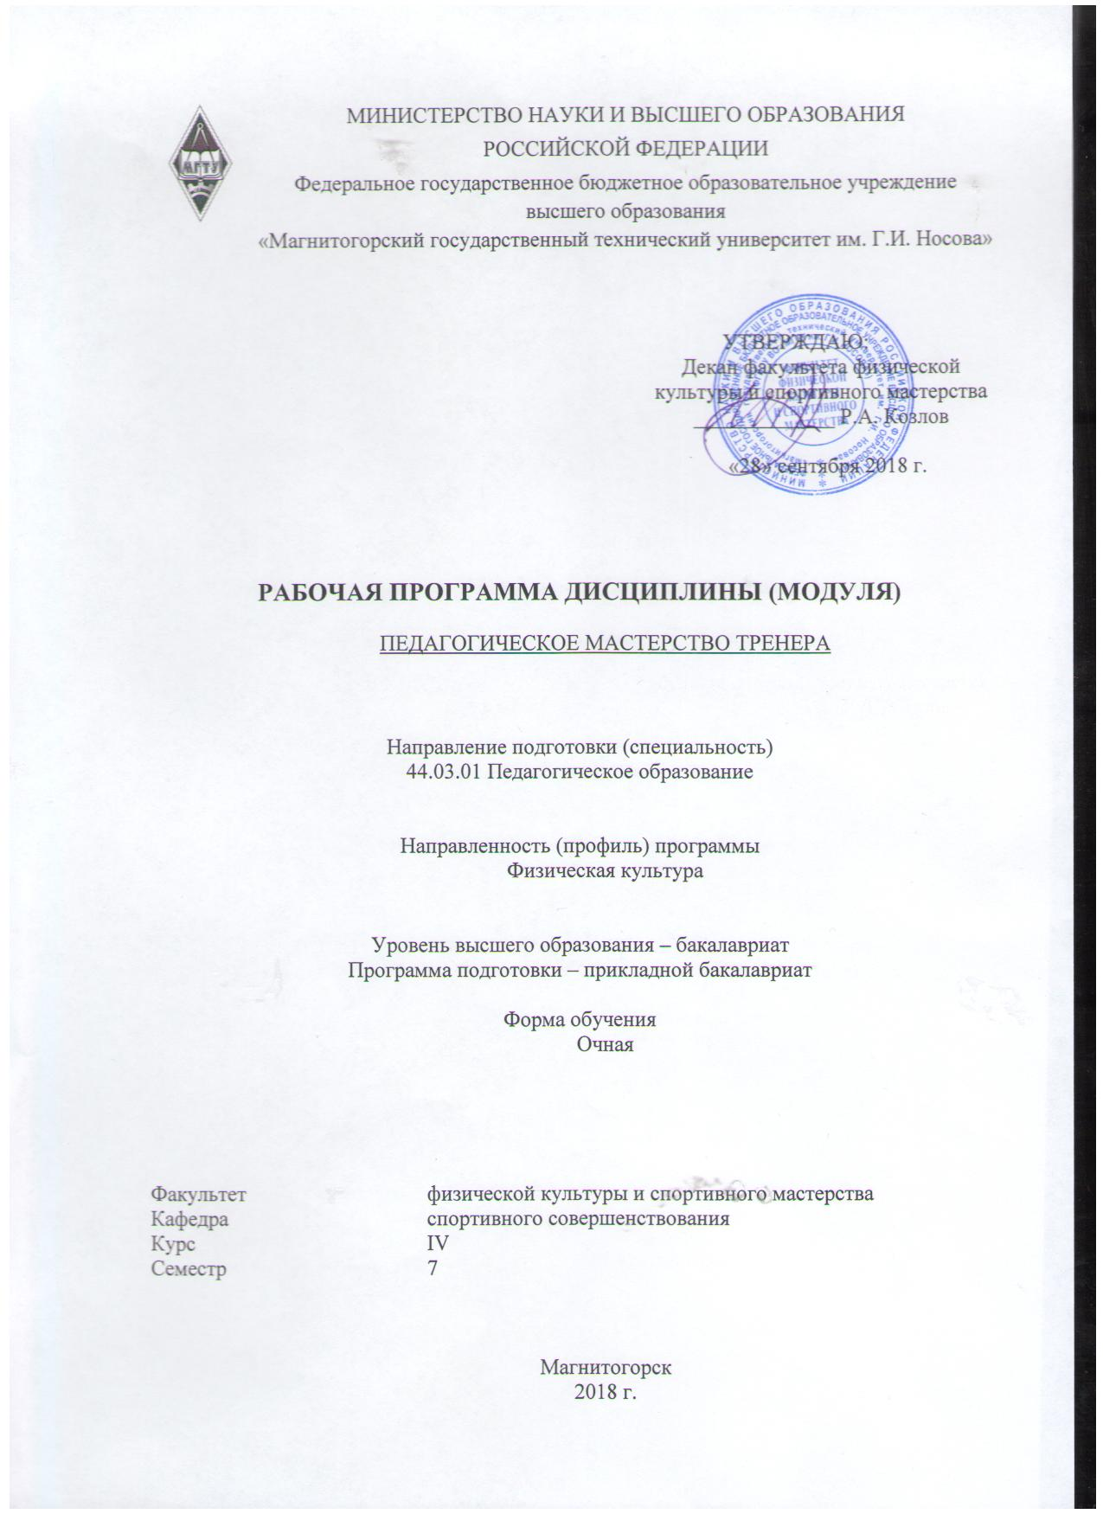
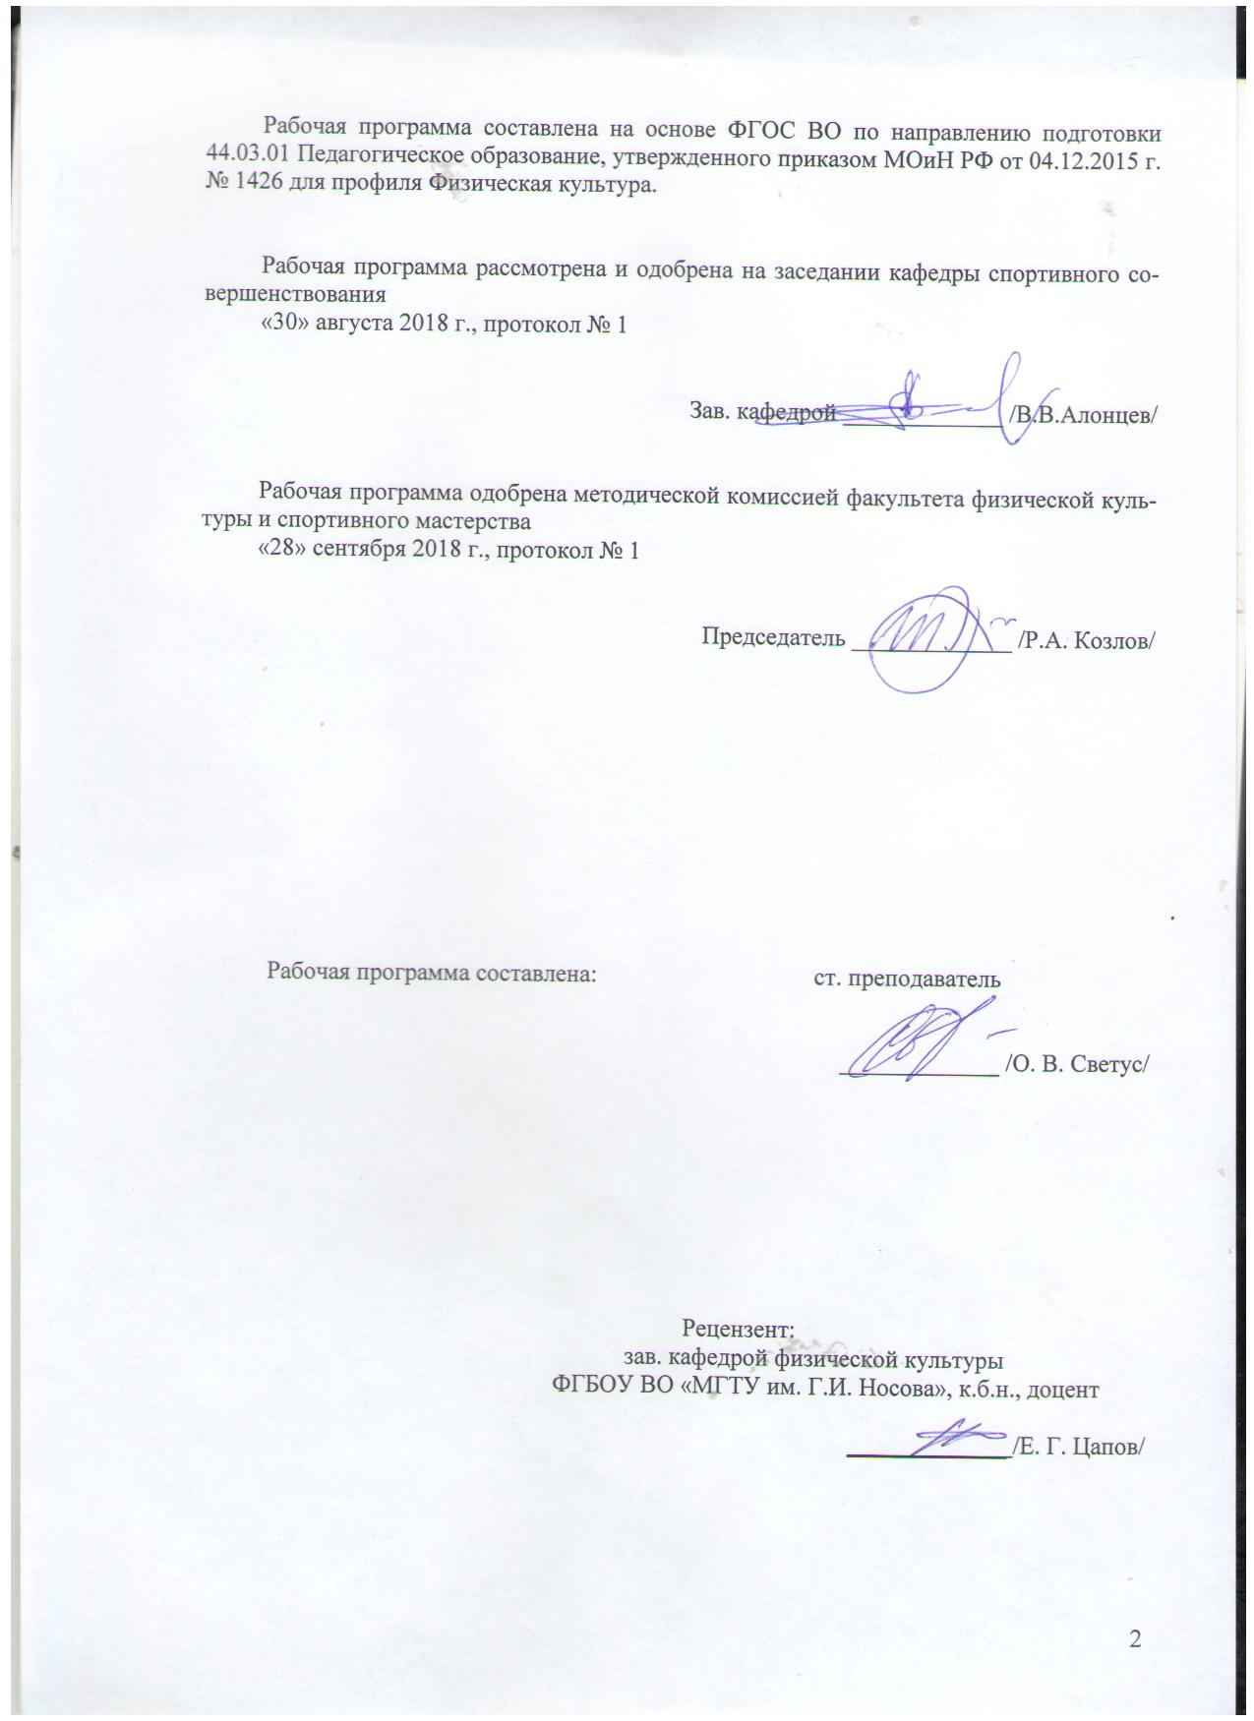
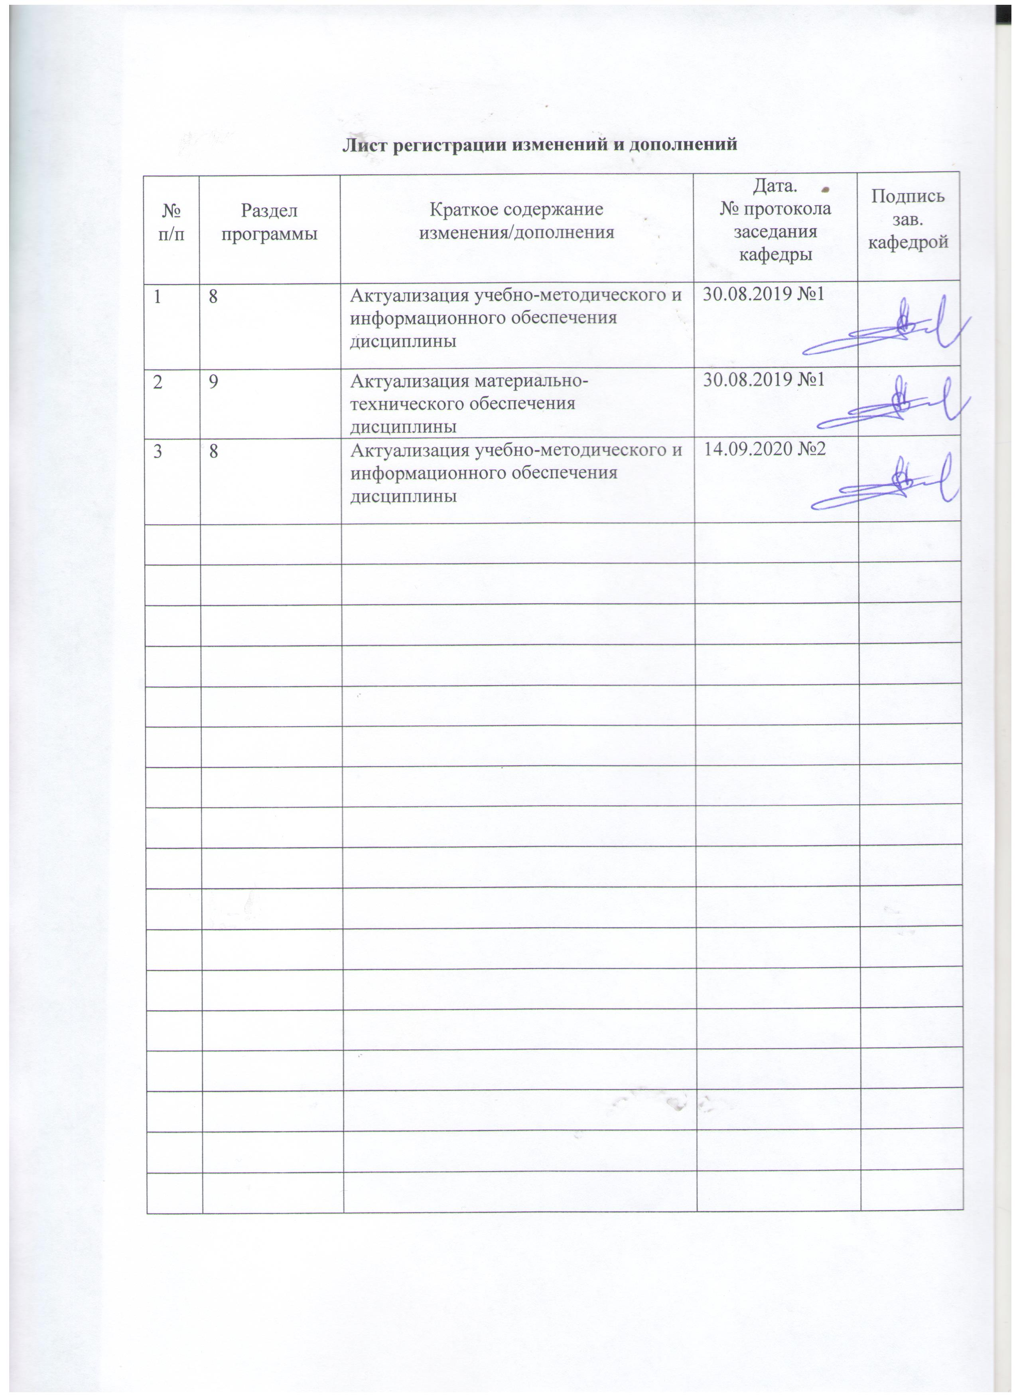
1 Цели освоения дисциплины (модуля)
Целью освоения дисциплины «Педагогическое мастерство тренера» является: формирование готовности студентов к трудовой деятельности в качестве тренера по избранному виду спорта, формирование представления об основах педагогического мастерства тренера, формирование умений практической реализации физкультурно-спортивных знаний.

2 Место дисциплины (модуля) в структуре образовательной программы
подготовки бакалавра (магистра, специалиста)
Дисциплина «Педагогическое мастерство тренера» входит в вариативную часть блока 1 образовательной программы.
Для изучения дисциплины необходимы знания (умения, владения), сформированные в результате изучения дисциплин «Педагогика», «Теория физической культуры и спорта» «История физической культуры и спорта», «Профессиональная этика».
Знания (умения, владения), полученные при изучении данной дисциплины будут необходимы для последующего изучения дисциплины «Психология физического воспитания и спорта», прохождения преддипломной практики, государственной итоговой аттестации.

3 Компетенции обучающегося, формируемые в результате освоения
дисциплины (модуля) и планируемые результаты обучения
В результате освоения дисциплины (модуля) «Педагогическое мастерство тренера» обучающийся должен обладать следующими компетенциями:

Структурный  элемент  компетенции | Планируемые результаты обучения
ОК-6 способностью к самоорганизации и самообразованию
Знать | - пути и средства профессионального самосовершенствования;  - систему категорий и методов, направленных на формирование аналитического и логического мышления;  - закономерности профессионально-творческого и культурно-нравственного развития.
Уметь | - анализировать информационные источники (сайты, форумы, периодические издания);  - анализировать культурную, профессиональную и личностную информацию и использовать ее для повышения своей квалификации и личностных качеств.
Владеть | - навыками организации самообразования, технологиями приобретения, использования и обновления социально-культурных, психологических, профессиональных знаний.
ПК-3 способность решать задачи воспитания и духовно-нравственного развития обучающихся в учебной и внеучебной деятельности
Знать | - основы обучения и воспитания;  - особенности влияния занятий физической культурой и спортом на формирование личности обучающегося;  - особенности влияния различных социальных институтов на формирование личности;  - особенности формирования детского коллектива.
Уметь | - осуществлять учебно-тренировочный процесс в учреждениях общего и дополнительного образования;  - анализировать факторы формирования личности;  - осуществлять планирование и реализацию учебно-тренировочного процесса;  - уметь эффективно использовать методы воспитания при построении учебно-тренировочного процесса с различными категориями обучающихся.
Владеть | - навыками осуществления учебно-тренировочного процесса с различными категориями обучающихся.

4 Структура и содержание дисциплины (модуля)
Общая трудоемкость дисциплины составляет 2 зачетных единицы 72 акад. часа, в том числе:
– контактная работа – 49,3 акад. часов:
– аудиторная – 48 акад. часов;
– внеаудиторная – 1,3 акад. часа
– самостоятельная работа – 22,7 акад. часа.

Раздел/ тема  дисциплины | Семестр | Аудиторная  контактная работа  (в акад. часах) |  |  | Самостоятельная работа (в акад. часах) | Вид самостоятельной  работы | Форма текущего контроля успеваемости и  промежуточной аттестации | Код и структурный  элемент  компетенции
Раздел/ тема  дисциплины | Семестр | лекции | лаборат.  занятия | практич. занятия
1. Психолого-педагогические условия организации эффективной деятельности тренера | 7
1.1. Структура творческой деятельности тренера | 7 | 2 |  | 2/2И | 2 | Изучение учебной и научной литературы | Проверка конспектов. Опрос, обсуждение. | ОК-6-ув
1.2. Педагогические способности в структуре профессиональной деятельности тренера | 7 | 2 |  | 2/2И | 2 | Изучение учебной и научной литературы | Проверка конспектов. Опрос, обсуждение. | ОК-6-ув
1.3. Научная организация труда тренера | 7 | 4 |  | 4/2И | 2 | Выполнение ИДЗ | Опрос, обсуждение.  Проверка ИДЗ. | ОК-6-ув
1.4. Воспитание спортсменов в учебно-тренировочном процессе | 7 | 2 |  | 2/2И | 2 | Выполнение ИДЗ | Опрос, обсуждение.  Проверка ИДЗ. | ОК-6-ув  ПК-3-ув
Итого по разделу |  | 10 |  | 10/8И | 8 |  | Устный опрос
2. Особенности учебно-тренировочного процесса | 7
2.1. Структура учебно-тренировочного процесса | 7 | 2 |  | 2 | 2 | Подготовка к практическому занятию | Опрос, обсуждение. | ПК-3-ув
2.2. Основные компоненты характера учения | 7 | 2 |  | 2 | 2 | Выполнение ИДЗ | Опрос, обсуждение.  Проверка ИДЗ. | ПК-3-ув
2.3. Специфические особенности организации учебно-тренировочных занятий. | 7 | 2 |  | 2/1И | 2 | Изучение учебной и научной литературы | Проверка конспектов. Опрос, обсуждение. | ПК-3-ув
2.4. Использование дидактических принципов и методов обучения. Обучение рациональным приемам. Система упражнений. | 7 | 2 |  | 2 | 2 | Выполнение ИДЗ | Опрос, обсуждение.  Проверка ИДЗ. | ПК-3-ув
2.5. Причины и условия возникновения конфликтов тренера со спортсменами | 7 | 2 |  | 2/1И | 2 | Выполнение ИДЗ | Опрос, обсуждение.  Проверка ИДЗ. | ПК-3-ув
Итого по разделу |  | 10 |  | 10/2И | 10 |  | Письменный ответ на один из контрольных вопросов
3. Совершенствование в деятельности тренера | 7
3.1. Профессиональная тренерская деятельность. Этапы спортивной тренировки. Уровни мастерства тренера. Выявление «синдрома выгорания» в  тренерской деятельности. | 7 | 2 |  | 2/1И | 2,7 | Написание реферата по избранной теме. | Защита рефератов | ОК-6-ув  ПК-3-ув
3.2. Профессиональное самосовершенствование тренера. «Карта личности» тренера. Стили деятельности тренера. Имидж тренера. | 7 | 2 |  | 2/1И | 2 | Выполнение ИДЗ. Подготовка к тестированию. | Проверка ИДЗ. | ОК-6-ув  ПК-3-ув
Итого по разделу |  | 4 |  | 4/2И | 4,7 |  | Тестирование
Итого по дисциплине |  | 24 |  | 24/12И | 22,7 |  | Зачет

5 Образовательные и информационные технологии
Дисциплина «Педагогическое мастерство тренера» реализуется в форме лекционных и практических занятий.
В ходе изучения дисциплины используются образовательные и информационные технологии:
1. Традиционные технологии обучения, предполагающие передачу информации в готовом виде, формирование учебных умений по образцу: лекция-изложение, лекция-объяснение, практические занятия.
Использование традиционных технологий обеспечивает ориентирование студента в потоке информации, связанной с различными подходами к определению сущности, содержания, методов, форм развития и саморазвития личности; самоопределение в выборе оптимального пути и способов личностно-профессионального развития; систематизацию знаний, полученных студентами в процессе аудиторной и самостоятельной работы. Лекционные занятия проводятся с использованием мультимедийных средств. Практические занятия обеспечивают развитие и закрепление умений и навыков определения целей и задач саморазвития, а также принятия наиболее эффективных решений по их реализации.
2. Интерактивные формы обучения, предполагающие организацию обучения как продуктивной творческой деятельности в режиме взаимодействия студентов друг с другом и с преподавателем
Использование интерактивных образовательных технологий способствует повышению интереса и мотивации учащихся, активизации мыслительной деятельности и творческого потенциала студентов, делает более эффективным усвоение материала, позволяет индивидуализировать обучение и ввести экстренную коррекцию знаний.
В рамках дисциплины «Педагогическое мастерство тренера» предусматривается 12 часов аудиторных занятий, проводимых в интерактивной форме.
При проведении практических занятий используются групповая работа, технология коллективной творческой деятельности, технология сотрудничества, обсуждение проблемы в форме дискуссии, дебаты, круглый стол. Данные технологии обеспечивают высокий уровень усвоения студентами знаний, эффективное и успешное овладение умениями и навыками в предметной области, формируют познавательную потребность и необходимость дальнейшего самообразования, позволяют активизировать исследовательскую деятельность, обеспечивают эффективный контроль усвоения знаний.
3. Возможности образовательного портала ФГБОУ ВО «МГТУ» для предоставления студентам графика самостоятельной работы, расписания консультаций, заданий для самостоятельного выполнения и рекомендуемых тем для самостоятельного изучения.
Методика, предлагаемая для изучения дисциплины «Педагогическое мастерство тренера» ориентирована на лекции проблемно-информационного характера, практические занятия исследовательского типа и подготовку рефератов.
Используемые образовательные технологии позволяют активно применять в учебном процессе интерактивные формы проведения занятий (разбор конкретных ситуаций, дискуссии, круглые столы), что способствует формированию и развитию профессиональных навыков обучающихся. Применяемые в процессе изучения дисциплины поисковый и исследовательский методы в полной мере соответствуют требованиям ФГОС по реализации компетентностного подхода.

6 Учебно-методическое обеспечение самостоятельной работы обучающихся

По дисциплине «Педагогическое мастерство тренера» предусмотрена аудиторная и внеаудиторная самостоятельная работа обучающихся.
Аудиторная самостоятельная работа студентов предполагает письменный ответ на один из контрольных вопросов и выполнение тестовых заданий.
Примерные аудиторные задания:

- Раскройте смысл выражения «Педагогическая позиция судьи».
- Сравните особенности воспитательных возможностей различных видов спорта.
- Что означает понятие «Оптимизация тренировочного процесса».
- В чем сущность педагогической технологии.
- Какова роль и место организаторской деятельности в структуре педагогической деятельности тренера. Аргументировать.
- Каковы роль и место педагогического общения в структуре деятельности тренера.
- Дайте интерпретацию и установите сходные и отличительные черты следующих понятий:
- спортивный стиль и здоровый образ жизни;
- педагогическое общение и педагогическое руководство;
- компетентность и компетенция.

Тест

1. Способность как можно дольше удерживать достигнутую максимальную скорость называется...
А. Скоростным индексом.
Б. Абсолютным запасом скорости способностей.
В. Коэффициентом проявления скоростных способностей.
Г. Скоростной выносливостью.

2. Отличительными признаками двигательного умения являются:
А. Слитность, автоматизированноеть, экономичность.
Б. Нестабильность, неустойчивость, излишние мышечные затраты.
В. Системность в движениях, автоматизированность, вариативность.
Г. Стабильность, экономичность, вариативность.

3. Выберите вид физической культуры, в процессе которого раскрываются возможности человека на предельном уровне.
А. Физическая рекреация.
Б. Спорт.
В. Физическое воспитание.
Г. Физическая реабилитация.

4. Выберите вариант, который нельзя отнести к внешним силам, действующим на тело во время движения.
А. Сила тяжести собственного тела.
Б. Сила реакции опоры.
В. Реактивные силы.
Г. Силы сопротивления внешней среды (воды, воздуха, снега).

5. Совокупность действий, которые служат средством ведения соревновательной борьбы в том же составе, что и в условиях соревнований по избранному виду спорта – это…
А. Специально-подготовительные упражнения.
Б. Соревновательные упражнения.
В. Собственно тренировочные упражнения.
Г. Общеподготовительные упражнения.

6. Расположите понятия по принципу от «частного к общему»: 1.Физическое воспитание; 2.Движение; 3.Физическая культура; 4.Физическое упражнение.
А. 2,4,1,3.
Б. 3,1,4,2.
В. 2,4,3,1.
Г. 1,3,4,2.

7. Чем обусловлена индивидуальность техники физического упражнения?
А. Основой техники.
Б. Содержанием физического упражнения.
В. Основным (ведущим) звеном техники.
Г. Деталями техники.

8. Развитию выносливости соответствует режим работы и отдыха, когда каждое последующее упражнение выполняется в фазе ...
А. Недовосстановления работоспособности.
Б. Полного восстановления работоспособности.
В. Сверхвосстановления.
Г. Повышенной работоспособности.

9. Принципом, предусматривающим оптимальное соответствие задач, средств и методов физического воспитания возможностям занимающихся, является:
А. Принцип сознательности и активности.
Б. Принцип доступности и индивидуализации.
В. Принцип научности.
Г. Принцип связи теории с практикой.

10. Общеподготовительные, специальноподготовительные и соревновательные упражнения выделяют по признаку…
А. Физиологических зон мощности.
Б. Спортивной специализации.
В. Особенностей мышечной деятельности.
Г. Биомеханической структуры движений.

11. Физическая нагрузка – это…
А. Изменение форм и функций организма.
Б. Установление общественно значимых результатов.
В. Мера воздействия физического упражнения на организм занимающихся.
Г. Совокупность относительно неизменных и достаточных для решения двигательной задачи движений.

12. Систему физического образования П.Ф. Лесгафт представил в труде всей своей жизни:
А. Великая дидактика.
Б. Мир чувственных вещей в картинках.
В. Об искусстве гимнастики.
Г. Руководство по физическому образованию детей школьного возраста.

13. Сторона нагрузки, проявляемая в реакциях организма на предлагаемое задание:
А. Внешняя.
Б. Внутренняя.
В. Локальная.
Г. Общая.
14. К комплексным биомеханическим характеристикам техники упражнений относят:
А. Пространственные характеристики.
Б. Временные характеристики.
В. Пространственно-временные характеристики.
Г. Ритмические характеристики.

15. Динамический стереотип также можно определить, как…
А. Безусловный рефлекс.
Б. Двигательное умение.
В. Двигательный навык.
Г. Силовые компоненты техники упражнения.

16. Основным условием положительного переноса навыка является:
А. Профессионализм педагога.
Б. Наличие структурного сходства в основных фазах данных двигательных действий.
В. Соблюдение принципа сознательности и активности.
Г. Учет индивидуальных особенностей занимающихся.

17. Установите соответствие физического качества и фактора, оказывающего наибольшее влияние на его проявление:
1. Выносливость.  2. Быстрота.  3. Координационные способности.  4. Мышечная сила. | а. Белые мышечные волокна.  b. Умственные способности.  с.Число двигательных единиц.  d. Красные мышечные волокна.
А. 1a, 2d, 3b, 4c.
Б. 1d, 2a, 3b, 4c.
В. 1c, 2b, 3d, 4a.
Г. 1b, 2d, 3c, 4a.

18. С людьми пожилого и старшего возраста наиболее целесообразно применять:
А. Циклические упражнения анаэробного характера.
Б. Циклические упражнения аэробного характера.
В. Упражнения локального характера.
Г. Упражнения, имитирующие трудовые навыки.

19. Под методами физического воспитания понимают:
А. Основные положения, раскрывающие содержание учебного процесса.
Б. Руководящие положения, определяющие организационные формы урока.
В. Конкретные побуждения, причины, заставляющие личность действовать.
Г. Способы применения физических упражнений.

20. Наиболее важная и решающая часть в технике определенного способа решения двигательной задачи – это…
А. Исходное, промежуточное и конечное положения.
Б. Корпус технического элемента.
В. Основа техники.
Г. Основное (ведущее) звено техники.

21. Какие выделяют формы проявления скоростных способностей:
А. Простые и сложные.
Б. Элементарные и комплексные.
В. Начальные и конечные.
Г. Пространственные, временные и пространственно-временные.

22. Выберите лишнее понятие: концентрация, стабилизация, гетерохронизация, иррадиация.
А. Иррадиация.
Б. Стабилизация.
В. Гетерохронизация.
Г. Концентрация.

23. Формирование знаний, двигательных умений и навыков относят к задачам:
А. Воспитательным.
Б. Образовательным.
В. Оздоровительным.
Г. Физического развития.

24. Махи, наклоны, повороты за счет собственных мышечных усилий развивают:
А. Взрывную силу.
Б. Чувство ритма.
Г. Активную гибкость.
Д. Пассивную гибкость.

25. На начальном этапе обучение движениям необходимо осуществлять:
А. В подготовительной части занятия.
Б. В начале основной части занятия.
В. В конце основной части занятия.
Г. В заключительной части занятия.

26. Какой вид воспитания в процессе физического воспитания заключается в формировании красивой осанки, гармонично развитых форм телосложения, понимания красоты и изящества движений?
А. Трудовое.
Б. Патриотическое.
В. Нравственное.
Г. Эстетическое.

27. Какой метод воспитания называют упорядоченной совокупностью приемов морального и материального стимулирования занимающихся?
А. Поощрение.
Б. Убеждение.
В. Наказание.
Г. Практического приучения.

28. Синонимом понятия «суперкомпенсация» является:
А. Сверхвосстановление.
Б. Недовосстановление.
Г. Разновременность восстановительных процессов.
Д. Перетренированность.

29. В рамках 1 тренировочного занятия проявляется тренировочный эффект:
А. Срочный.
Б. Следовой.
В. Кумулятивный.
Г. Суммарный.

30. Увеличение количества и размеров миофибрилл в рабочих мышцах и повышение концентрации саркоплазматических белков в них наблюдается при…
А. Гипотрофии мышц.
Б. Рабочей гипертрофии мышц.
В. Изометрическом режиме работы.
Г. Регуляции мышечных напряжений со стороны ЦНС.

31. Ответ заранее известным движением на заранее известный, но внезапно появляющийся сигнал – это:
А. Реакция выбора.
Б. Простая реакция.
В. Сложная реакция.
Г. Реакция на движущийся объект.

32. Отношение длины пути, пройденного телом (или какой-то частью тела), к затраченному на этот путь времени – это…
А. Темп движения.
Б. Ритм движения.
В. Ускорение движения.
Г. Скорость движения.

33. Серия микроциклов разного или одного типа составляет…
А. Годичный макроцикл тренировки.
Б. Мезоцикл.
В. Мегацикл.
Г. Квадроцикл.

34. На основании каких показателей НЕ судят о физическом развитии человека?
А. Антропометрические данные.
Б. Показатели здоровья.
В. Показатели развития физических качеств.
Г. Спортивный результат на основных стартах.

35. В рамках одного тренировочного занятия тренер осуществляет контроль:
А. Оперативный.
Б. Текущий.
В. Итоговый.
Г. Ближайший.

36. Для выяснения реакции сердечно-сосудистой системы занимающегося на нагрузку чаще всего применяют:
А. Хронометрирование.
Б. Наблюдение.
В. Пульсометрию.
В. Электрокардиографию.

Внеаудиторная самостоятельная работа обучающихся осуществляется в виде изучения литературы по соответствующему разделу с проработкой материала и выполнения домашних заданий.

Примерные индивидуальные домашние задания (ИДЗ):
1. Дайте определения следующих понятий: внешняя мотивация, внутренняя мотивация, метод воспитания, метод наказания, метод поощрения, метод убеждения, мотивация, научная организация труда тренера, педагогические способности, педагогические умения, самовоспитание, самообразование, творческая деятельность, творческие способности, творческое мышление, творчество, эмоции.

2. Укажите, какие из приведенных ниже утверждений верны:
1. Творчество возникает с первыми проявлениями активности человека.
2. Без наличия специальных способностей творческая деятельность тренера немыслима.
3. Положительные эмоции выступают сигналом к активизации мышления, расширения интеллектуального потенциала, следовательно, стимулируют творческую деятельность.
4. От умения тренера пользоваться оптимальной системой педагогических воздействий с целью психического и физического совершенствования зависят достижения его воспитанников.
5. Потребности, идеалы, представления о перспективе, интерес к профессии, неудовлетворенность результатами своей деятельности и выступлениями своих воспитанников относят к внутренней мотивации.
6. Мотивация способствует развитию личности тренера, ориентирует на общественную полезность, стимулирует совершенствование профессионального мастерства.
7. Индивидуально-психологические особенности личности тренера, являющиеся условием успешного выполнения педагогической деятельности, связанные с направленностью личности тренера, склонностью тренера к педагогической деятельности, называется педагогическими умениями.
8. Педагогически направленное внимание позволяет отбирать факты, значимые для работы с юными спортсменами, за каждым поступком и действием ученика видеть педагогическую ситуацию, требующую тщательного анализа.
9. Эмпатия – способность эмоционально отзываться на переживания других людей.
10. Судейская функция выражается в знании правил соревнований и выполнении при необходимости обязанностей судей на любом участке судейской работы.
11. Секундантская функция идентична судейской функции деятельности тренера.
12. В качестве критериев продуктивности организации труда тренера выделяются: степень творчества, эффективность способов воздействия на спортсменов; оценка профессиональной умелости при анализе полученной информации; умением диагностировать, измерять и определять эффективность своей деятельности; предвидеть оптимальный результат своих педагогических воздействий.
13. Каждый отдельный метод воспитания – особым образом организованная педагогическая деятельность, направленная на решение специфических задач.
14. Отбор методов воспитания связан с объективными возможностями тренера и спортсменов.
15. Каждый из методов воспитания, оказывая влияние на развитие личности в целом, играет доминирующую роль лишь в изменении отдельных качеств, поэтому ни один.

3. Проранжируйте от 1 до 7 педагогические способности деятельности тренера, обозначив рангом 1 самые значимые педагогические способности и далее 2,3,4 и т.д. по убыванию значимости, а рангом 7 – самые незначимые. Свой выбор аргументируйте.

Педагогические способности | Ранг
1. Перцептивные способности
2. Конструктивные способности
3. Дидактические способности
4. Речевые способности
5. Коммуникативные способности
6. Организаторские способности
7. Академические способности

4. Заполните таблицу, охарактеризуйте структуру самообразовательной деятельности тренера, используя примеры по вашей специализации.

Направления самообразовательной деятельности | Примеры
Определение резерва рабочего времени
Круг вопросов, требующих углубленного изучения | 1.  2.  3.  4.  5.
Перспективный план собственной деятельности | 1.  2.  3.  4.  5.
Необходимые литературные источники, видео и мультимедийное оборудование
5. Заполните таблицу, приведите примеры педагогического воздействия на спортсменов, используя данные по вашей специализации

Средства воздействия | Примеры
Разъяснение

Доказательство

Опровержение

Пример

Общественное признание

Похвала

Средства личного воздействия

- Составьте педагогический кодекс тренера.
- Составьте педагогическую характеристику спортивной группы и рекомендации по коррекции ее микроклимата.
- Опишите конфликтную ситуацию, наблюдаемую вами в спортивной группе, и оцените эффективность ее разрешения.
- Составьте план работы спортивной секции (на примере вашей специализации).
- Напишите образовательную программу физкультурно-спортивной направленности по избранному виду спорта.

Примерный перечень тем рефератов:

- Профессиональная компетентность спортивного педагога. Основные уровни и показатели.
- Воспитательный потенциал спорта.
- Основные подходы к пониманию сущности педагогического мастерства в современной педагогике спорта.
- Диагностика уровня воспитанности спортсменов и требования к планированию воспитательной работы с ними.
- Педагогическое руководство самовоспитанием в спорте.
- Гуманистическая направленность и воспитательные возможности спорта как средства реабилитации.
- Физическая культура и спорт как альтернатива социально-негативным факторам, влияющим на молодое поколение.
- Современные педагогические технологии обучения и воспитания в спорте.
- Цель и задачи воспитания юных спортсменов в новых социально-экономических условиях.
- Особенности самовоспитания в спорте.
- Направленность лидерства в спорте как педагогическая проблема.
- Воспитательные возможности спортивных команд в различных видах спорта.
- Специфика физкультурно-спортивной работы с детьми различного социального уровня.
- Особенности и воспитательные возможности спортивного коллектива.
- Педагоги – новаторы в спорте.
- Специфика воспитательной работы с высококвалифицированными спортсменами.
- Принципы организации детского спортивного коллектива.

7 Оценочные средства для проведения промежуточной аттестации
а) Планируемые результаты обучения и оценочные средства для проведения промежуточной аттестации:

Структурный элемент  компетенции | Планируемые результаты обучения | Оценочные средства
ОК-6 способностью к самоорганизации и самообразованию
Знать | - пути и средства профессионального самосовершенствования;  - систему категорий и методов, направленных на формирование аналитического и логического мышления;  - закономерности профессионально-творческого и культурно-нравственного развития. | Перечень теоретических вопросов к зачету:  - Дайте характеристику компонентов структуры творческой деятельности тренера.  - Охарактеризуйте предпосылки творческой деятельности тренера.  - Раскройте ее мотивационные характеристики.  - Что является результатом творческой деятельности тренера?  - Охарактеризуйте структуру педагогических способностей в профессиональной деятельности тренера.  - Какие педагогические способности наиболее значимы для организации эффективного учебно-тренировочного процесса? Почему?  - Почему критерием эффективности реализации педагогических способностей в учебно-тренировочном процессе является успешность?  - Назовите педагогические функции деятельности тренера.  - Какие умения необходимы для научной организации труда тренера?  - Специфика системного подхода в организации деятельности тренера.  - Выделите критерии эффективности организации труда тренера.  - Охарактеризуйте уровень педагогического мастерства тренера.
Уметь | - анализировать информационные источники (сайты, форумы, периодические издания);  - анализировать культурную, профессиональную и личностную информацию и использовать ее для повышения своей квалификации и личностных качеств. | Примерные практические задания:  С помощью интернет-источников дайте определения следующих понятий: внешняя мотивация, внутренняя мотивация, метод воспитания, метод наказания, метод поощрения, метод убеждения, мотивация, научная организация труда тренера, педагогические способности, педагогические умения, самовоспитание, самообразование, творческая деятельность, творческие способности, творческое мышление, творчество, эмоции.
Владеть | - навыками организации самообразования, технологиями приобретения, использования и обновления социально-культурных, психологических, профессиональных знаний. | Практические задания:  - Составьте педагогический кодекс тренера.  - Составьте педагогическую характеристику спортивной группы и рекомендации по коррекции ее микроклимата.
ПК-3 способность решать задачи воспитания и духовно-нравственного развития обучающихся в учебной и внеучебной деятельности
Знать | - основы обучения и воспитания;  - особенности влияния занятий физической культурой и спортом на формирование личности обучающегося;  - особенности влияния различных социальных институтов на формирование личности;  - особенности формирования детского коллектива. | Перечень теоретических вопросов к зачету:  - Какие основные методы воспитания наиболее эффективно используются в учебно-тренировочном процессе?  - Какие виды убеждения в учебно-тренировочном процессе наиболее эффективны?  - Выделите основные средства упражнения как метода педагогического воздействия.  - Какую роль играют методы поощрения и наказания в учебно-тренировочном процессе? Какой метод, по вашему мнению, наиболее эффективен в работе тренера?  - Раскрыть структуру тренировочной деятельности.  - Раскрыть комплексный подход к проблеме воспитания.  - Назвать основные методы индивидуальной работы тренера.  - Управление воспитанием спортсмена и сущность этого процесса.  - Основные компоненты тренировки.  - Цели тренировки. Функция тренера  - Индивидуализация педагогического процесса.  - Использование дидактических принципов обучения.  - Обучение рациональным приемам.  - Система упражнений.  - Методы обучения.
Уметь | - осуществлять учебно-тренировочный процесс в учреждениях общего и дополнительного образования;  - анализировать факторы формирования личности;  - осуществлять планирование и реализацию учебно-тренировочного процесса;  - уметь эффективно использовать методы воспитания при построении учебно-тренировочного процесса с различными категориями обучающихся. | Примерные практические задания:  - Составьте план работы спортивной секции (на примере вашей специализации).  - Опишите конфликтную ситуацию, наблюдаемую вами в спортивной группе, и оцените эффективность ее разрешения.
Владеть | - навыками осуществления учебно-тренировочного процесса с различными категориями обучающихся. | Практические задания:  - Напишите образовательную программу физкультурно-спортивной направленности по избранному виду спорта.  - Напишите тренировочный план для подготовки к сдаче ВФСК «ГТО» (нормативы силовой направленности).

б) Порядок проведения промежуточной аттестации, показатели и критерии оценивания:
Промежуточная аттестация по дисциплине «Педагогическое мастерство тренера» проводится в форме зачета. На получение зачета влияет качество выполнения практических заданий, индивидуальных домашних заданий и тестовых заданий.
Согласно учебному плану данного направления подготовки аттестация осуществляется посредством зачета в 7 семестре.
Требования, предъявляемые к студентам, для получения зачета:
- 100% посещение лекционных и практических занятий, проводимых в сетке учебного расписания.
- Регулярное участие на практических занятиях.
- Ответить на вопросы для получения зачета.
Критерии оценки:
- на оценку «зачтено» – студент должен показать высокий уровень знаний не только на уровне воспроизведения и объяснения информации, но и применения полученных знаний на практике;
- на оценку «не зачтено» – студент не может показать знания на уровне воспроизведения и объяснения информации, не посещал практические занятия без уважительной причины.

8 Учебно-методическое и информационное обеспечение дисциплины

а) Основная литература:
- Ямалетдинова, Г. А. Педагогика физической культуры и спорта : учебное пособие для вузов / Г. А. Ямалетдинова. — Москва : Издательство Юрайт, 2020. — 244 с. — (Высшее образование). — ISBN 978-5-534-05600-6. — Текст : электронный // ЭБС Юрайт [сайт]. — URL: https://urait.ru/bcode/454923.
- Психология физической культуры и спорта : учебник и практикум для вузов / А. Е. Ловягина [и др.] ; под редакцией А. Е. Ловягиной. — Москва : Издательство Юрайт, 2020. — 531 с. — (Высшее образование). — ISBN 978-5-534-01035-0. — Текст : электронный // ЭБС Юрайт [сайт]. — URL: https://urait.ru/bcode/450632.
б) Дополнительная литература:
- Манжелей, И. В. Педагогика физического воспитания : учебное пособие для вузов / И. В. Манжелей. — 2-е изд., перераб. и доп. — Москва : Издательство Юрайт, 2020. — 182 с. — (Высшее образование). — ISBN 978-5-534-09508-1. — Текст : электронный // ЭБС Юрайт [сайт]. — URL: https://urait.ru/bcode/455245.
- Милорадова, Н. Г. Психология и педагогика : учебник и практикум для вузов / Н. Г. Милорадова. — 2-е изд., испр. и доп. — Москва : Издательство Юрайт, 2020. — 307 с. — (Высшее образование). — ISBN 978-5-534-08986-8. — Текст : электронный // ЭБС Юрайт [сайт]. — URL: https://urait.ru/bcode/452094.

в) Методические указания:
Методические указания к лекциям, самостоятельным и практическим занятиям приведены в приложении 1 к данной рабочей программе.

г) Программное обеспечение и Интернет-ресурсы:

Программное обеспечение
 | Наименование ПО | № договора | Срок действия лицензии
 | MS Windows 7 Professional(для классов) | Д-1227-18 от 08.10.2018 | 11.10.2021
 | MS Office 2007 Professional | № 135 от 17.09.2007 | бессрочно
 | 7Zip | свободно распространяемое ПО | бессрочно
 | FAR Manager | свободно распространяемое ПО | бессрочно
Профессиональные базы данных и информационные справочные системы
 | Название курса |  | Ссылка
 | Электронная база периодических изданий East View Information Services, ООО «ИВИС» |  | https://dlib.eastview.com/
 | Национальная информационно-аналитическая система – Российский индекс научного цитирования (РИНЦ) |  | URL: https://elibrary.ru/project_risc.asp
 | Поисковая система Академия Google (Google Scholar) |  | URL: https://scholar.google.ru/
 | Информационная система - Единое окно доступа к информационным ресурсам |  | URL: http://window.edu.ru/
 | Российская Государственная библиотека. Каталоги |  | https://www.rsl.ru/ru/4readers/catalogues/
 | Электронные ресурсы библиотеки МГТУ им. Г.И. Носова |  | http://magtu.ru:8085/marcweb2/Default.asp

9 Материально-техническое обеспечение дисциплины (модуля)
Материально-техническое обеспечение дисциплины включает:
Учебные аудитории для проведения занятий лекционного типа. Оснащение: доска, мультимедийные средства хранения, передачи и представления информации.
Учебные аудитории для проведения практических занятий, групповых и индивидуальных консультаций, текущего контроля и промежуточной аттестации. Оснащение: доска, мультимедийный проектор, экран.
Помещения для самостоятельной работы обучающихся. Оснащение: персональные компьютеры с пакетом MS Office, выходом в Интернет и с доступом в электронную информационно-образовательную среду университета.
Помещение для хранения и профилактического обслуживания учебного оборудования. Оснащение: шкафы для хранения учебно-методической документации, учебного оборудования и учебно-наглядных пособий.
Приложение 1

Методические указания для студентов

Процесс обучения дисциплине «Педагогическое мастерство тренера» включает в себя:
аудиторную работу
- посещение лекционных занятий, оформление конспектов лекций;
- посещение практических занятий, выполнение и оформление практических работ;
- выполнение аудиторных контрольных работ;
самостоятельную работу (внеаудиторную работу)
- проработка конспектов лекций;
- проработка материала, представленного в основной, дополнительной литературе и в перечне методических указаний по проведению учебных занятий;
- подготовка к контрольным работам;
- подготовка и оформление реферата по дисциплине;
- при подготовке к практическим занятиям студент использует научную, методическую литературу и знания, полученные на лекционных занятиях.
- подготовка к зачету.
Успешное изучение дисциплины осуществляется при выполнении всех перечисленных видов работ.
Самостоятельная работа – это сложное дидактическое образование, отражающее особенности взаимосвязанной деятельности преподавателей и студентов. Для преподавателя самостоятельная работа является методом, и средством обучения, и формой учебного взаимодействия со студентами. По отношению к студенту самостоятельная работа выступает и как метод учения, то есть способ познавательной деятельности и как ее форма.
Целью самостоятельной работы студентов является следующее:
- максимально возможное расширение и углубление знаний по проблемам, рассматриваемым в изучаемом курсе;
- развитие навыков самодиагностики и самоанализа;
- формирование целостного представления о своей личности и индивидуальности;
- прогнозирование и в дальнейшем реализация возможных путей самокоррекции;
- обеспечение компетентности, адаптивности и конструктивности поведения студента как будущего специалиста и жизненно успешного человека.
Характеристика метода самостоятельного изучения литературы
Научиться работать с книгой для студента значит, прежде всего, приобрести хорошие навыки самостоятельного изучения учебных материалов.
Ведущие специалисты в области методики отмечают, что работа с книгой требует:
- сосредоточиваться на том, что читаешь;
- выделять суть читаемого, отбрасывая мелочи;
- охватывать мысль автора вполне ясно и отчетливо: это помогает выработке ясности и отчетливости собственных мыслей;
- мыслить последовательно;
- воображать ярко и отчетливо, переживая то, что читаешь.
Не утратила своей силы старая истина: книги хороши лишь для тех людей, которые умеют их читать.
Работать над книгой надо с карандашом в руках. Различные записи прочитанного дисциплинируют читателя, облегчают его умственный труд, мобилизуют внимание, позволяют выделить главное. Записи контролируют восприятие прочитанного. Они облегчают запоминание и предохраняют от возможных неточностей.
Рекомендуемые виды записей.
Заметки на полях. План прочитанного. Выписки. Тезисы. Конспект. Конспекты условно подразделяют на плановые, текстуальные, свободные, тематические.
План-конспект — запись, в которой каждому пункту плана отвечает определенная часть конспекта, кроме тех случаев, когда дополнений и разъяснений плана не требуется. Схематический план-конспект отражает логическую структуру и взаимосвязь отдельных положений источника чаще всего в графическом виде.
Текстуальный конспект — это конспект, созданный в основном из отрывков подлинника (цитат), это прекрасный источник дословных высказываний автора, а также приводимых им фактов. Текстуальные выписки связаны друг с другом цепью логических переходов, могут быть снабжены планом и включать отдельные тезисы в изложении конспектирующего или автора.
Свободный конспект сочетает выписки, цитаты, иногда тезисы; часть его текста может быть снабжена планом. Это наиболее полноценный вид конспекта. Он способствует лучшему усвоению материала и развитию творческой активности читателя, не привязывая его к авторским формулировкам.
Тематический конспект дает более или менее исчерпывающий ответ на поставленный вопрос (тему) на основе использования ряда источников. Специфика его в том, что, разрабатывая определенную тему, он может полно не отображать содержание каждого из изучаемых произведений.
Общий объем конспекта должен быть меньше изучаемого текста в 10-15 раз. Подобное сокращение достигается как за счет тщательного отбора материала, так и в результате краткого изложения и экономии речевых средств (сокращение слов и общеупотребительных выражений).
Рассмотренные формы записи можно успешно использовать при подготовке устного выступления (доклада) на практическом (семинарском) занятии, написании письменной работы.

Психологические особенности тренерской деятельности
Особенности деятельности тренера-преподавателя связаны, прежде всего, с целью, стоящей перед ним ‒ достижение его обучающимися высокого спортивного мастерства в результате многолетней тренировки. Отсюда первая специфика тренерской деятельности - постоянное общение со своими обучающимися на тренировочных занятиях, сборах и соревнованиях, позволяющее лучше изучить психологию спортсменов и оказывать на них систематическое воздействие. Эта особенность накладывает на тренера-преподавателя особую ответственность за физическое здоровье и личностное развитие его подопечных. Тренер-преподаватель должен не только обучать спортсменов технике и тактике спортивной деятельности, но и быть воспитателем, формировать у своих обучающихся нравственные, волевые качества. Воспитательная роль тренера-преподавателя должна базироваться на его авторитете и личности профессионала.
Вторая особенность деятельности тренера-преподавателя заключается в наличии «профессионального риска»: тренер-преподаватель вынужден ждать высокого результата своих обучающихся долгие годы (при этом без гарантии, что он будет), а это требует не только терпения, но и нравственной ответственности за здоровье и развитие таланта своих обучающихся. Не секрет, что некоторые тренеры-преподаватели ради быстрейшего достижения результата форсируют тренировочные нагрузки, являющиеся для юных спортсменов запредельными, и тем самым губят талантливых ребят.
Третьей особенностью тренерской деятельности является ее стрессогенностъ и период соревнований - тренер-преподаватель постоянно испытывает очень высокое нервно-эмоциональное напряжение. Часто на соревнованиях тренер-преподаватель не имеет возможности внести поправки в деятельность спортсмена и должен хранить все переживания в себе. Это усиливает его психическую напряженность. Исследования показывают, что предстартовые состояния переживают не только спортсмены, но и тренеры-преподаватели.
Четвертой особенностью деятельности тренеров-преподавателей является их оторванность от дома и семьи в течение длительного времени (в некоторых видах спорта до девяти месяцев в году). Для тренера-преподавателя практически не бывает выходных дней, так как в будние дни он проводит тренировки, а в выходные - курирует своих спортсменов на соревнованиях. Бесконечные переезды с места на место, проживание в непривычных, подчас некомфортных условиях тоже не способствуют установлению нормального ритма жизни тренеров-преподавателей, что усиливает их нервно-эмоциональное напряжение.
Пятая особенность: в процессе своей деятельности тренер-преподаватель должен вступать в контакт с широким кругом людей, которые причастны к обеспечению учебно-тренировочного и соревновательного процесса, - с родителями юных спортсменов, представителями администрации, судьями, журналистами. Для успешного общении с ними тренер-преподаватель должен обладать коммуникабельностью, а нередко и выдержкой, так как он находится под постоянным прессом со стороны руководства и спонсоров, требующих высоких спортивных результатов.
Шестая особенность тренерской деятельности, а скорее карьеры ‒ это неизбежные падения после взлетов (даже триумфальных). Отсюда нестабильность социального статуса тренера-преподавателя, неуверенность в будущем.
Седьмая особенность ‒ публичность (особенно в спортивных играх), успешная или неудачная деятельность тренера-преподавателя со спортсменами высокого класса обсуждается средствами массовой информации, его показывают во время телетрансляций матчей, пресс-конференций. Все это вызывает необходимость постоянно держать под контролем свои эмоции, следить за грамотностью речи, соблюдать этику в общении с журналистами.

Функции тренера-преподавателя
Помимо основной функции ‒ обучения и развития спортсменов ‒ тренер-преподаватель выполняет и другие различные функции (исключая профессиональный спорт, где многие функции, особенно хозяйственно-организаторские, выполняются другими лицами), которые условно делят на следующие группы.
Экспертно-консулътативные: тренер-преподаватель выступает как специалист, учитель, обладающий большими знаниями по специальным вопросам (методике учебно-тренировочного процесса, тактике ведения соревновательной борьбы, состоянию спортивного инвентаря и т.д.), а при работе с детскими коллективами он должен обладать определенной эрудицией и по другим вопросам, не относящимся к его профессии.
Проектировочные: тренер-преподаватель должен уметь осуществлять перспективное и текущее планирование. Особенно следует отметить умение создавать у обучающихся перспективу, это значительно повышает их самоотдачу.
Хозяйственно-организаторские (административные): снабжение спортсменов инвентарем, спортивной формой, аренда спортивных баз для занятий, размещение спортсменов на сборах и соревнованиях, организация врачебного и психофизиологического контроля над состоянием спортсменов и т. п.
Представительство: с одной стороны, тренер-преподаватель является для команды представителем руководства, а с другой ‒ он сам представляет команду перед более высокими инстанциями (спорткомитетом и т. п.).
Воспитательная: прежде всего целенаправленное влияние на спортсменов, но эта функция осуществляется подчас стихийно, в силу подражания обучающихся своему тренеру-преподавателю. Обучающиеся, особенно в юношеском возрасте, стремятся идентифицироваться с тренером-преподавателем, легко и с готовностью воспринимают его установки, ценности, отношения и особенности поведения. В связи с этим очень важно, чтобы тренер-преподаватель обладал социально положительными чертами личности. Познавательная (гностическая): познание психологических особенностей обучающихся, без чего нельзя установить с ними взаимопонимания.
В процессе такого познания тренеру-преподавателю целесообразно соблюдать следующие правила:
- изучать обучающихся надо в естественных условиях тренировочного и соревновательного процесса. Однако при этом надо не только изучать спортсмена, но и воспитывать изучая;
- следует, прежде всего, находить главные черты обучающегося («основные оси и пружины»;
- отдельные особенности личности спортсмена нужно рассматривать на фоне всей личности в целом. Например, нельзя оценивать его настойчивость в отрыве от направленности его личности, так как настойчивость может проявляться и ради достижения негативной цели;
- важно выявить положительные черты юного спортсмена, на которые надо опираться при его воспитании и обучении (не упуская из вида и его отрицательные черты);
- не надо торопиться с оценкой спортсмена, допуская предвзятость и субъективизм в интерпретации данных наблюдения за ним. Нужно помнить, что интуиция - плохой советчик, когда речь идет о вынесении суждения о том или ином обучающемся;
- важно вскрывать причину проявления негативных черт личности обучающегося (например, почему он проявляет упрямство - как протест против грубого с ним обращения или вследствие избалованности);
- необходимо наблюдать за тенденцией в развитии той или иной черты личности обучающегося - прогрессирует она или исчезает;
- изучать спортсмена нужно в коллективе: здесь его поведение может отличаться от того, какое он демонстрирует, будучи один. Кроме этого, нужно установить тех спортсменов, которые оказывают на данного обучающегося наибольшее влияние;
- для полноценного изучения личности обучающегося надо наблюдать его в разных ситуациях, планомерно и систематически. Кроме лучшего его познания это дает еще возможность видеть эффективность примененных к нему воздействий;
- необходимо понять мотивы действий и поступков обучающегося, так как внешне сходные поступки могут совершаться по различным мотивам.
Нужно помнить, что каждый одаренный спортсмен должен иметь свою изюминку. Задача тренера-преподавателя найти эту индивидуальность, а не стремиться всех сделать одинаковыми.
Секундантская: управление спортсменами во время соревнований. Осуществляя эту функцию, тренер-преподаватель должен выступать в роли психолога, а для этого ему надо знать психологические особенности своих подопечных, их сильные и слабые стороны.
Чтобы добиться желаемого от спортсменов, сам тренер-преподаватель обязан быть образцом преданности спорту, образцом поведения в быту.

